Website Tests Carmen:
Startseite
C1)
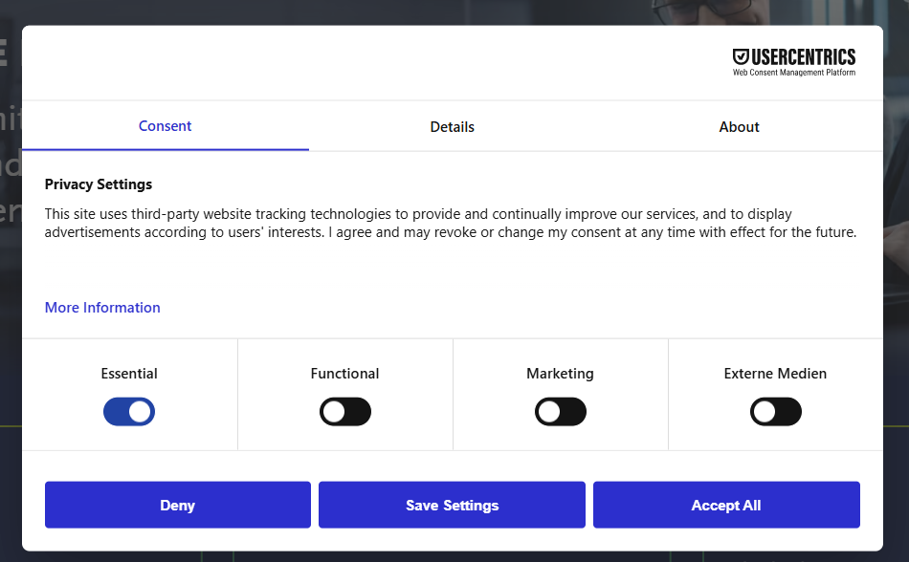
Übersetzung auf Deutsch?
C2)

Bei Klick auf Button passiert nichts

C3)
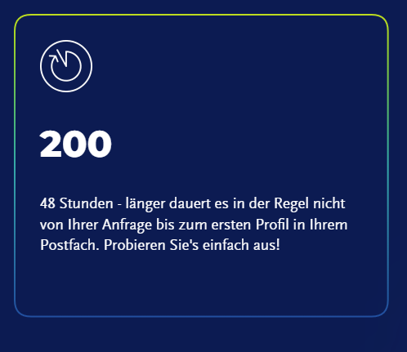
Die 200 raus – 48 Stunden

C4)
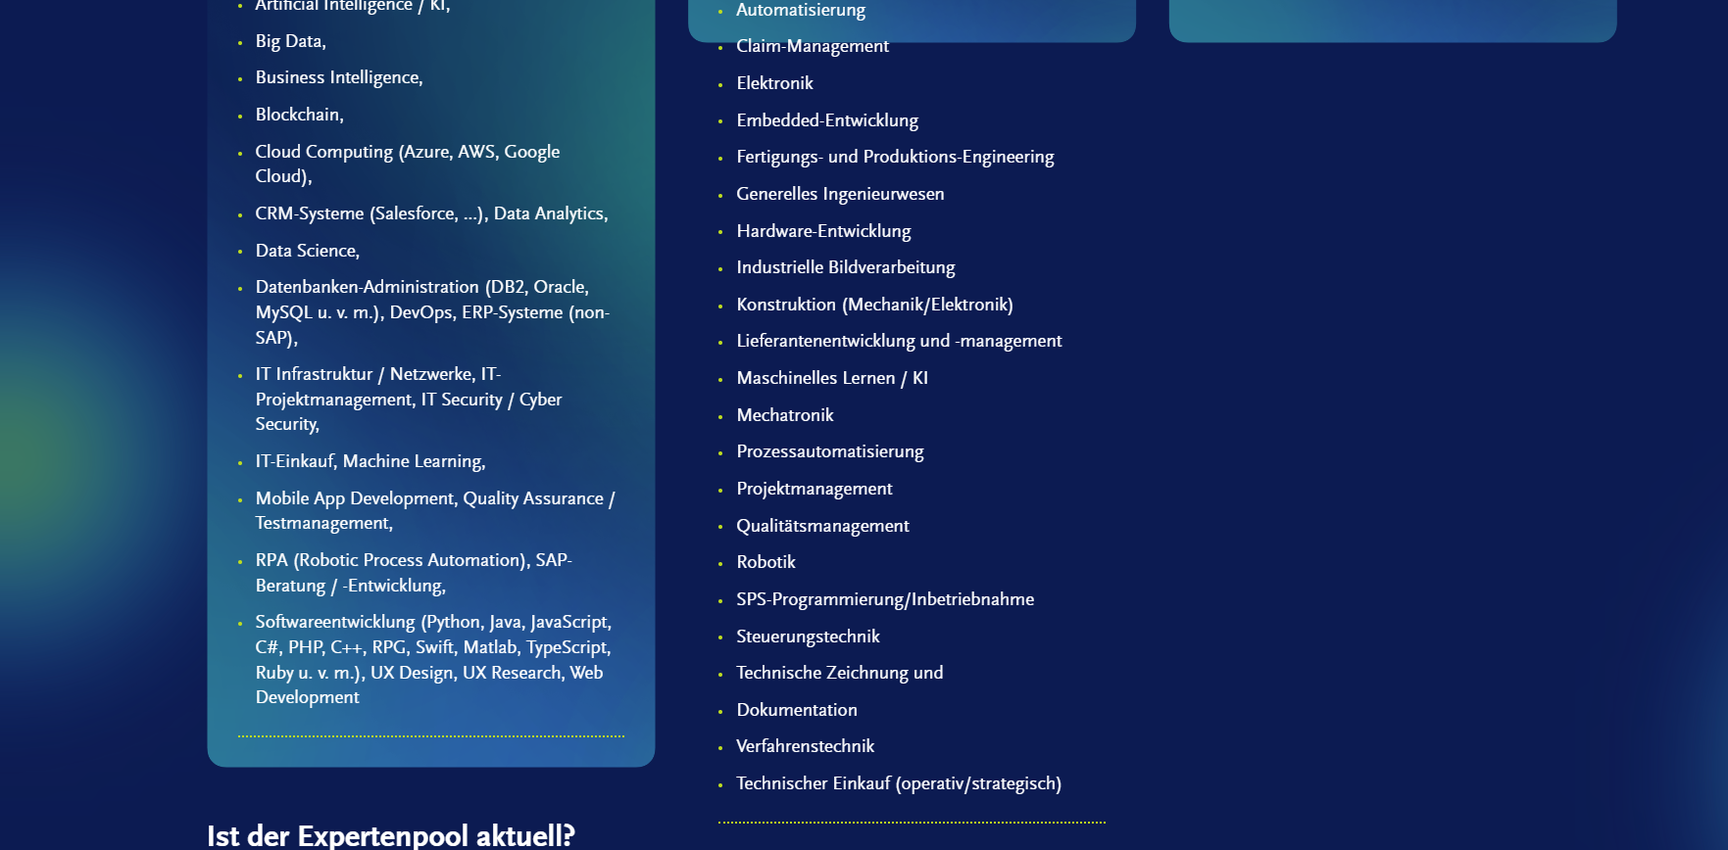
Felder passen sich nicht an

C5)
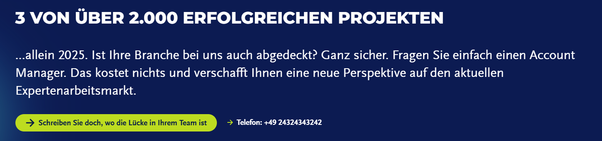
Beide Links funktionieren nicht – weder zum Formular noch bei der Telefonnummer

C6)
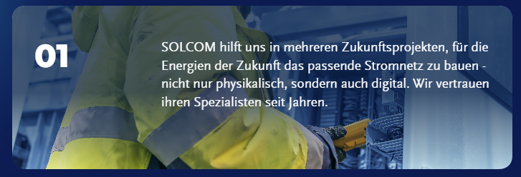
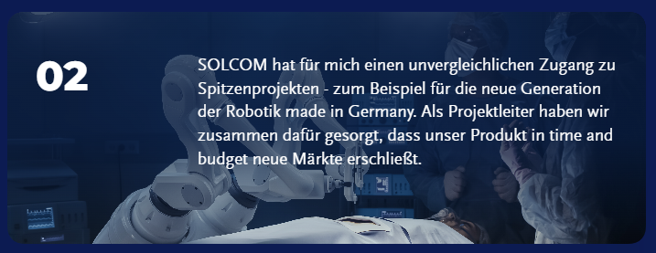
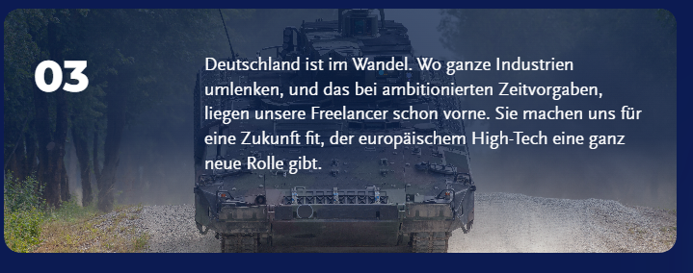
Die texte sprechen aus unterschiedlichen perspektiven. Gut wäre immer aus der Kundenperspektive zu sprechen und natürlich ideal als Zitat mit Name der auch so sein kann: Kunde aus einem der führenden Konzerne der Rüstungsidustrie.

C7)

Besser mit Komma
C8)
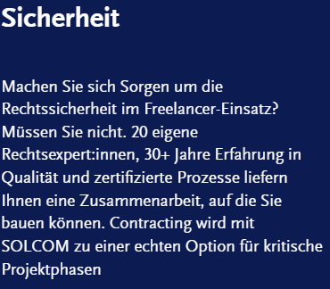
Punkt zum Schluss

C9)
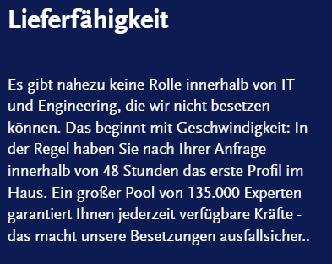
Hier stehen zwei Punkte zum Schluss
IT, Engineering und Bau, die wir nicht

C11)

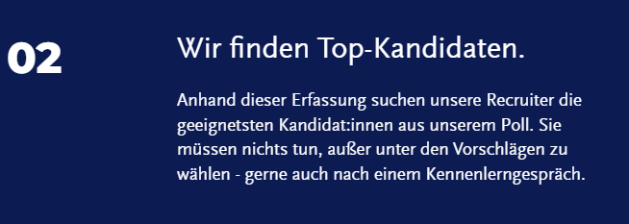
Aus unserem Pool

C12)
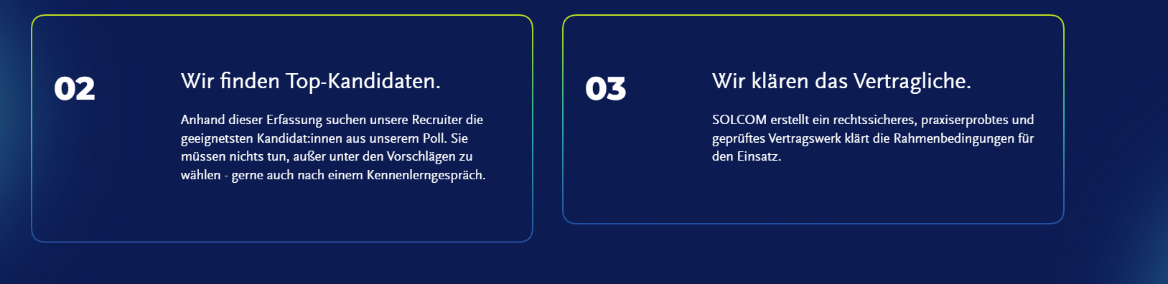
Unterschiedliche Höhe der Felder
Bei 3 macht der Satz keinen Sinn.

C13)
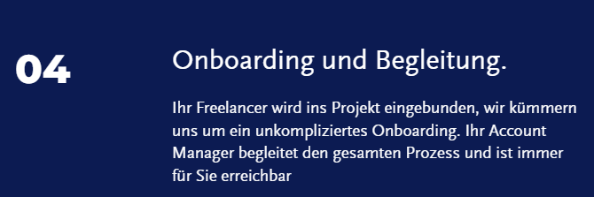
Ihr SOLCOM Account Manager
Punkt am Schluss

C14)
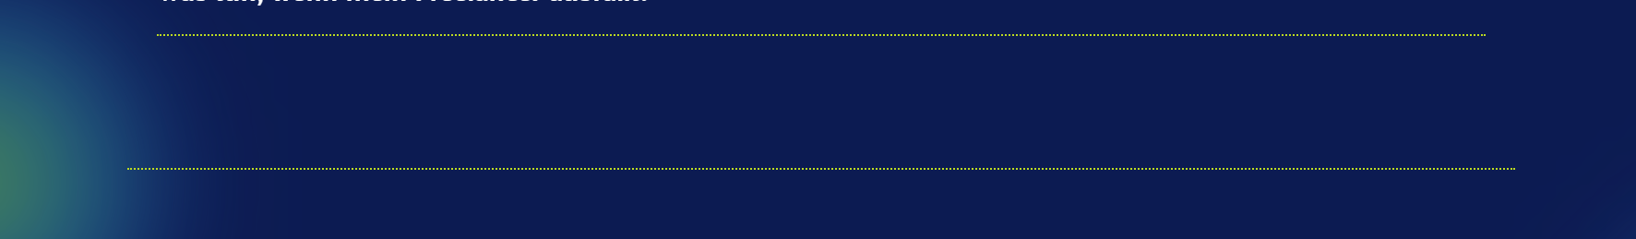
Doppelte Linie wirkt seltsam

C15)
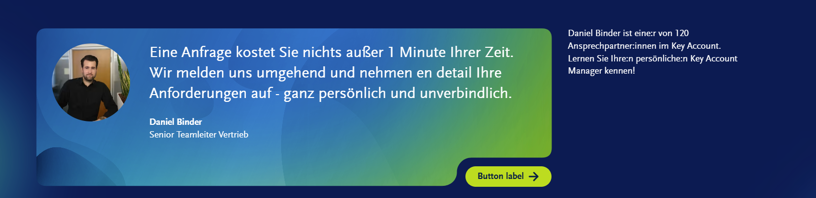
Button label – hier stimmt der Text nicht
Formular öffnet sich nicht bei Klick auf den Button

Gleiche Seite – mobile Ansicht

C16)
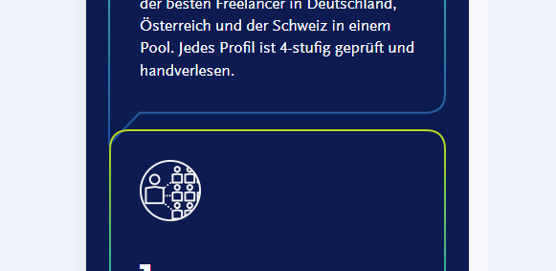
Wirkt seltsam

C17)
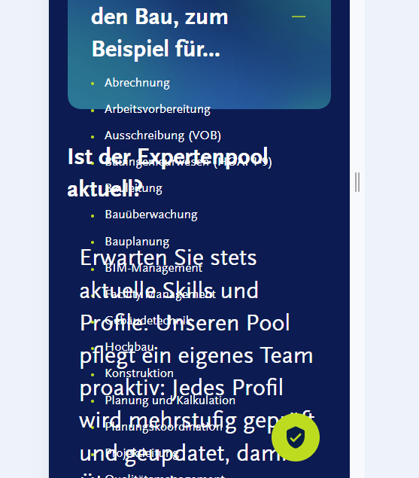
Fehler beim Öffnen der Stage

C18)
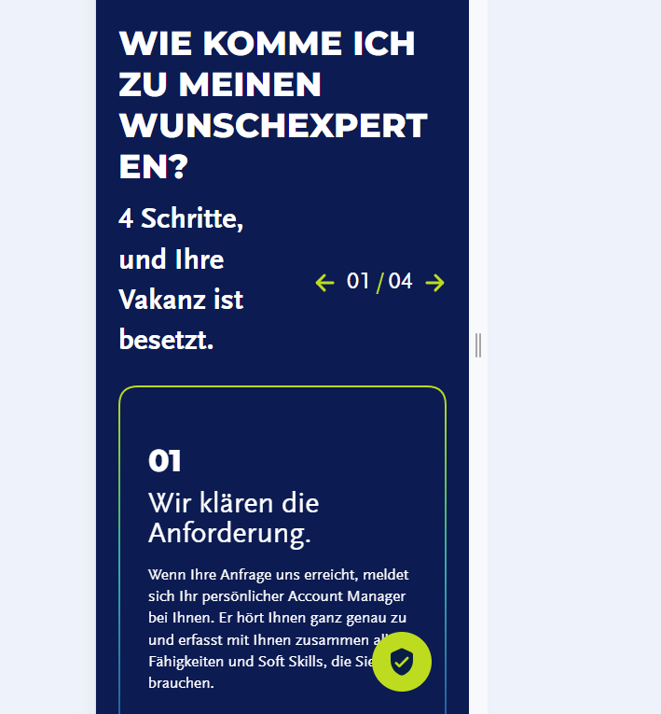
Zeilenumbruch und Anordnung wirken unglücklich

C19)
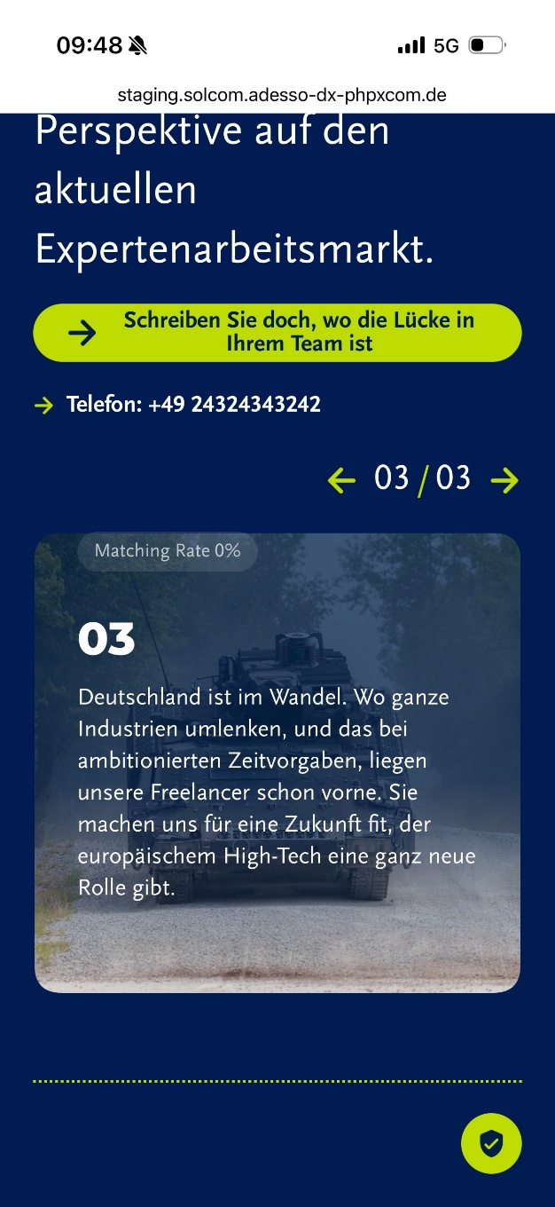

Für Unternehmen – Experten finden lassen
C 20)
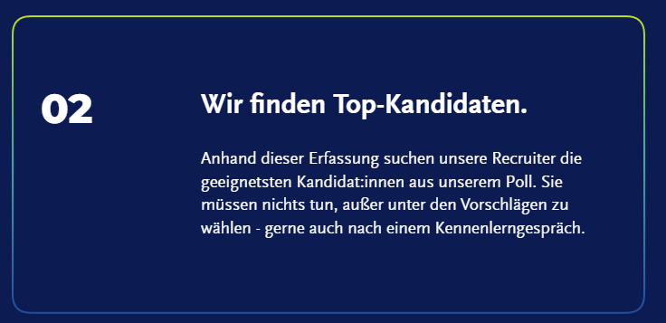
Pool und nicht Poll
C 21)
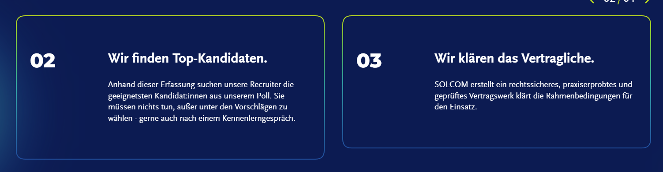
Stand und Satzbau bei 3
C 22)

Link geht nicht
C 23)

Ich kann nicht beides auswählen
C 24)
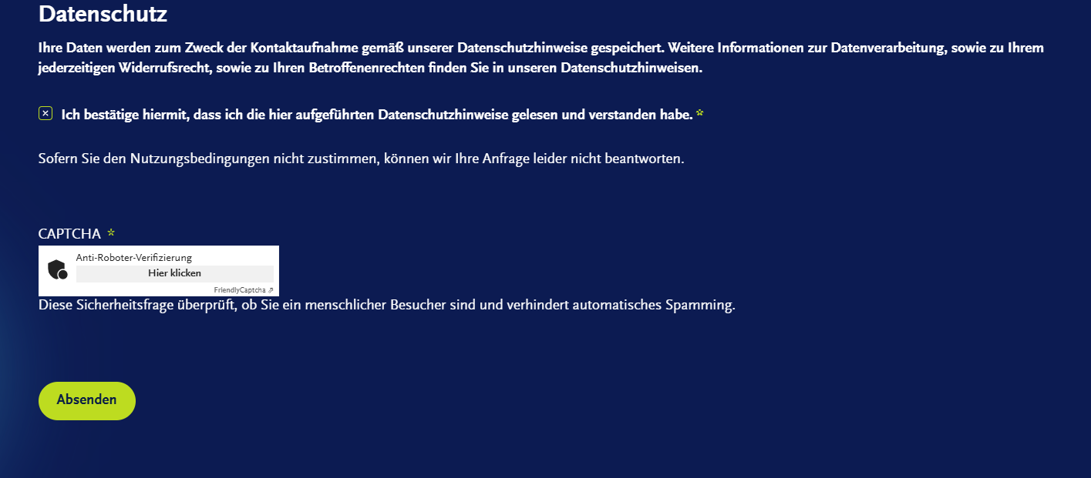
Den Absenden Button musste ich echt erst suchen.

C 25)

Vielen Dank nach Absenden des Kontaktformulares

C26) 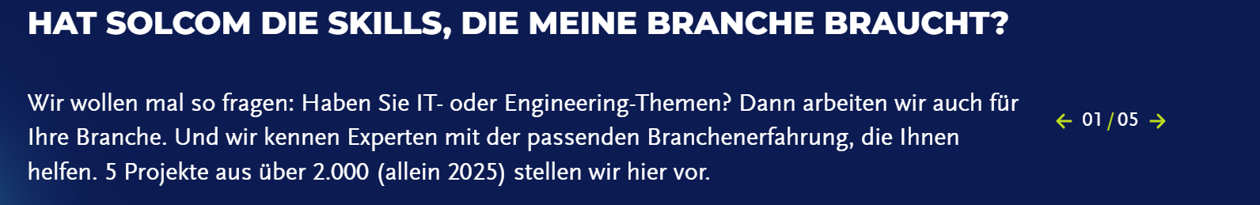
Haben Sie IT-, Engineering oder Bau-Themen

C27)
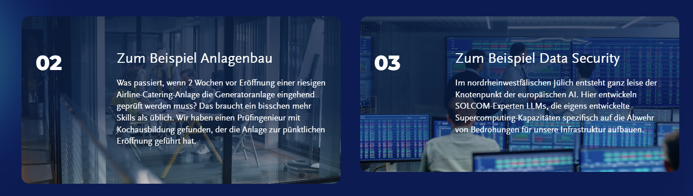
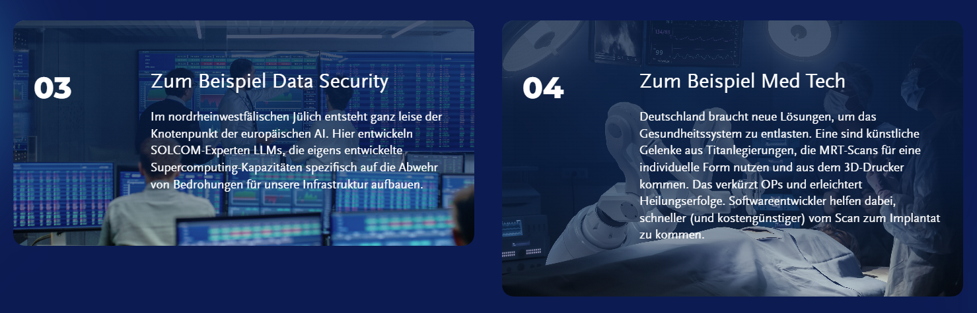
Fenstergrößen nicht einheitlich

C28)
Inhalt: sie zahlen nicht für Urlaub oder Krankheitstage

C 29)
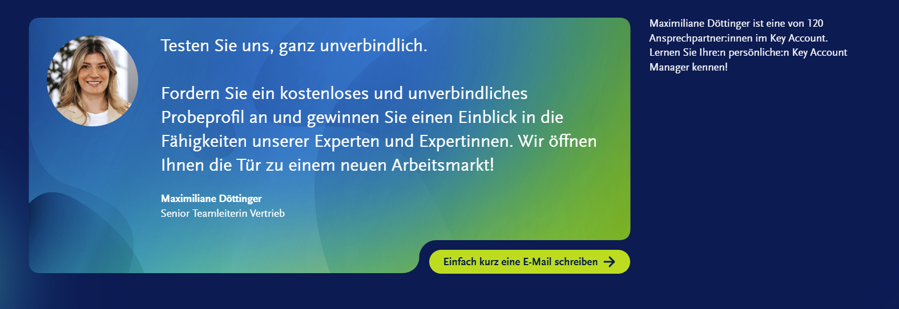
E-Mail Link geht nicht

Gleiche Seite mobile Ansicht

C30)
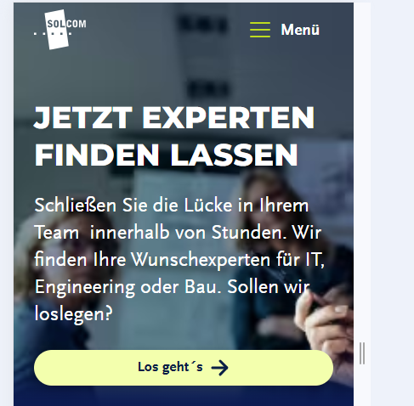
Link geht nicht
C31)
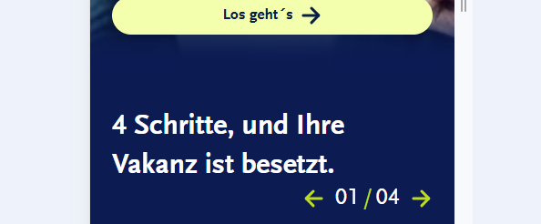
Wie komme ich zu meinem Wunschexperten – Headline fehlt in der Dev Ansicht

C32)
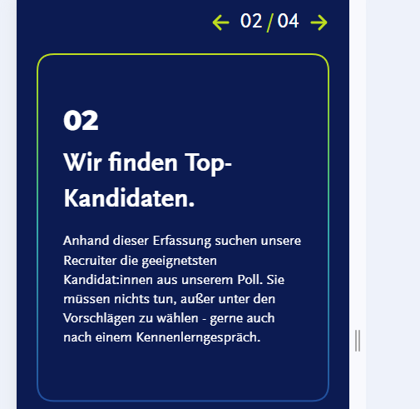
Hier würde ich auch gerne über die Kachel swipen
C33)
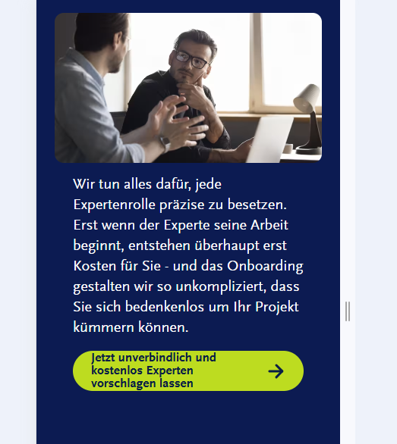
Ganz schön lang der Text im Button

C34)
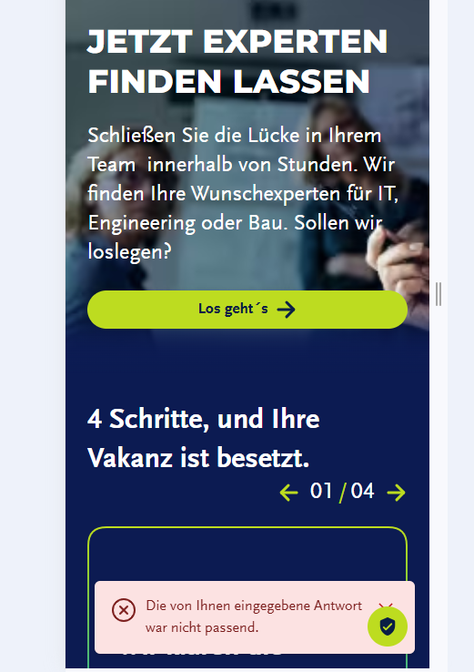
Bug beim Absenden des Formulares

C35)
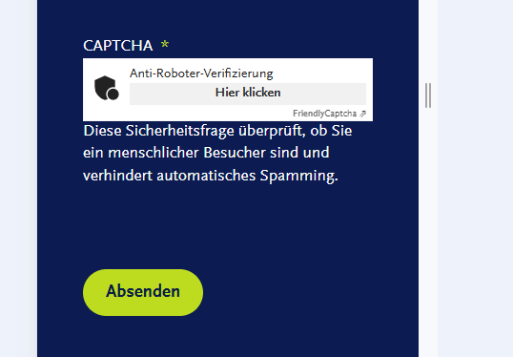
Keine schöne Darstellung

REFERENZEN

C36)

Link geht nicht zum Formular sondern zur Experten finden lassen Seite

C37)
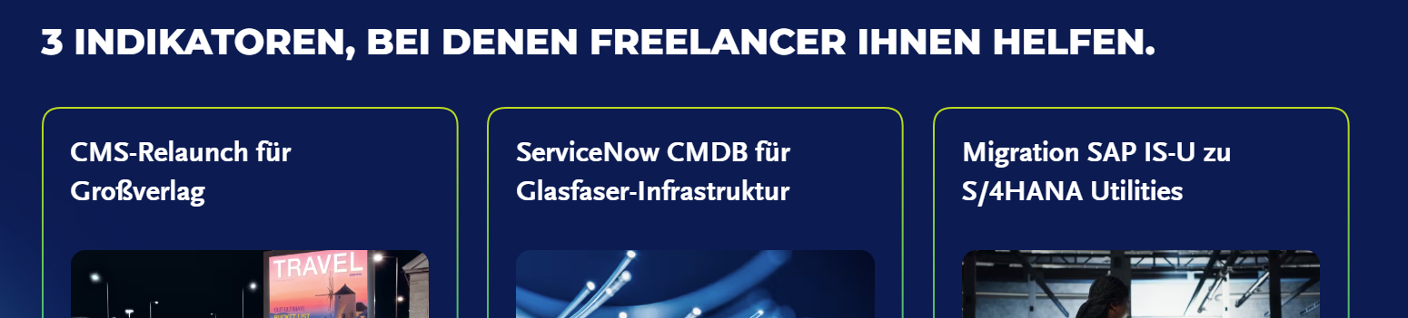

Headline verstehe ich nicht (Indikatioren?)

C38)
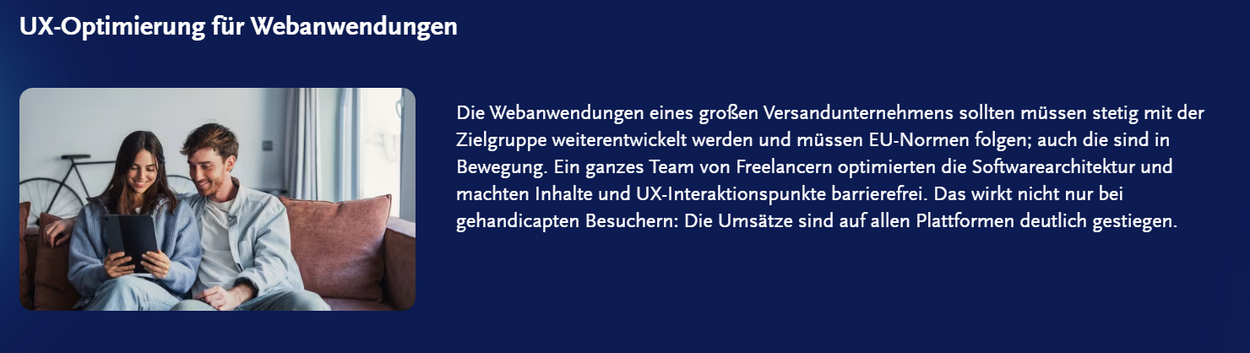
Text sollten müssen – müssen raus
Sinn gehandicapte Besucher (Barrierefreiheit?)

C39)
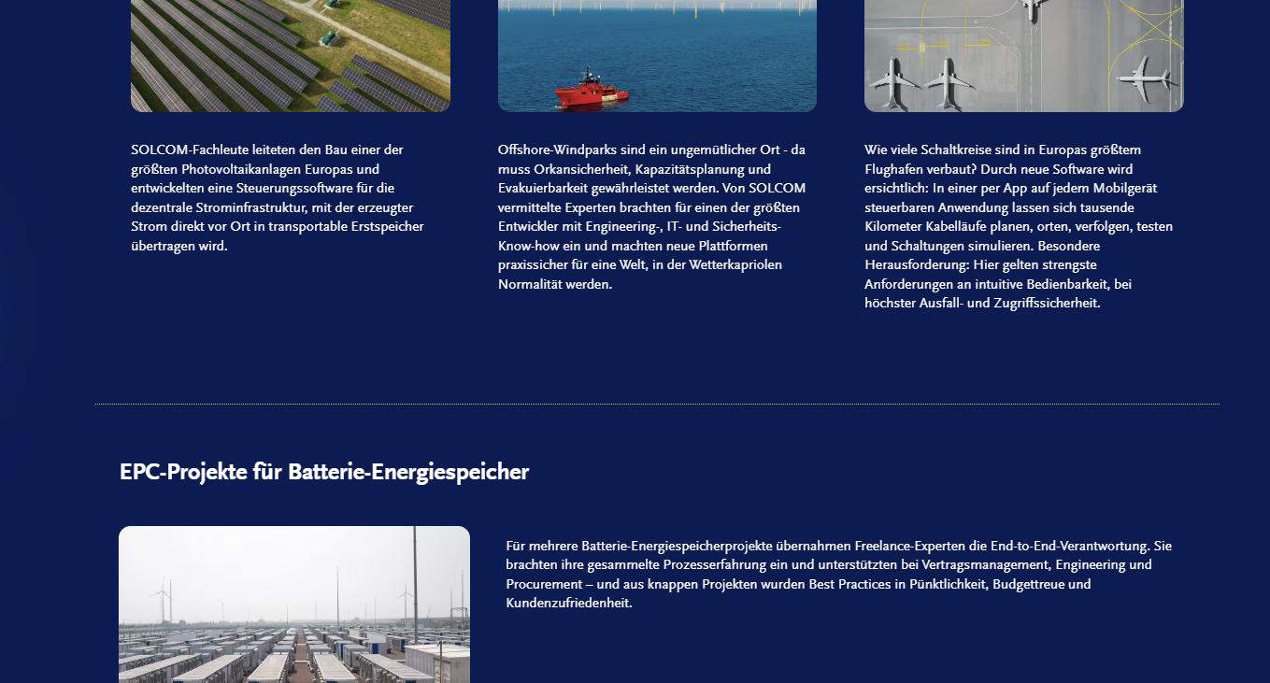
Weshalb wechselt hier das Layout?

C40)
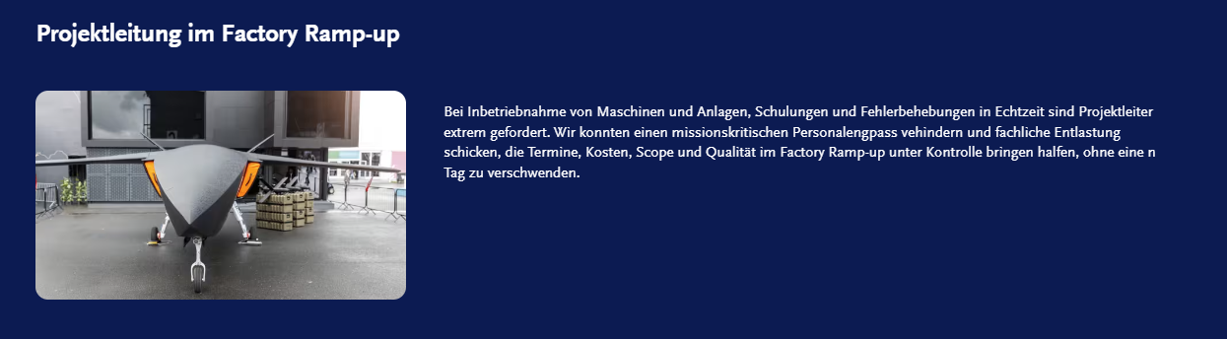
Leerzeichen rau „einen“

C41)
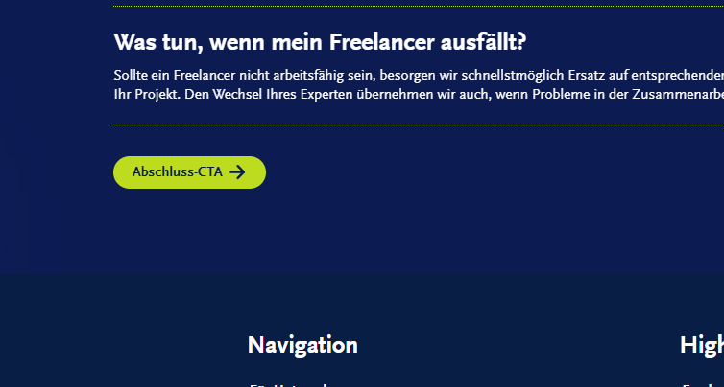
Text im Button stimmt hier nicht

Gleiche Seite mobile Ansicht
Keine findings

Leistungen

C42)

Schlechte Lesbarkeit

C43)
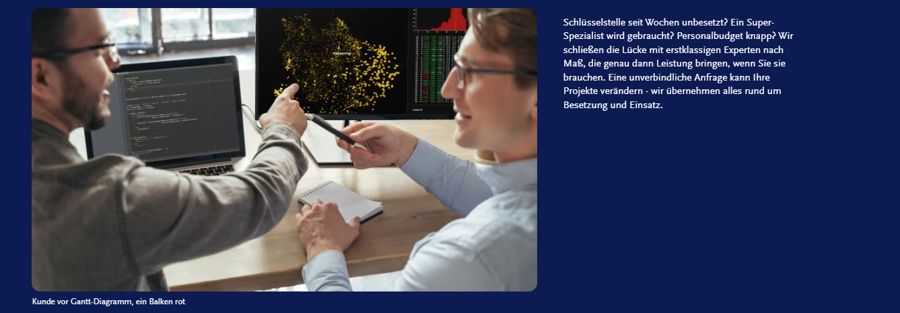
Bildbeschreibung wird noch angezeigt

C44)

Bild wiederholt sich

C45)

Inhalt ist doppelt drin

C46)
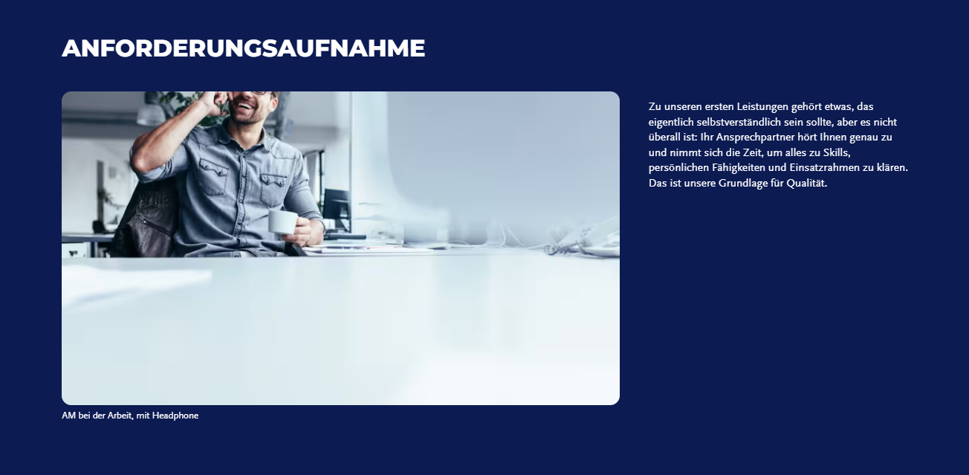
Bildanschnitt nicht gut

C47)
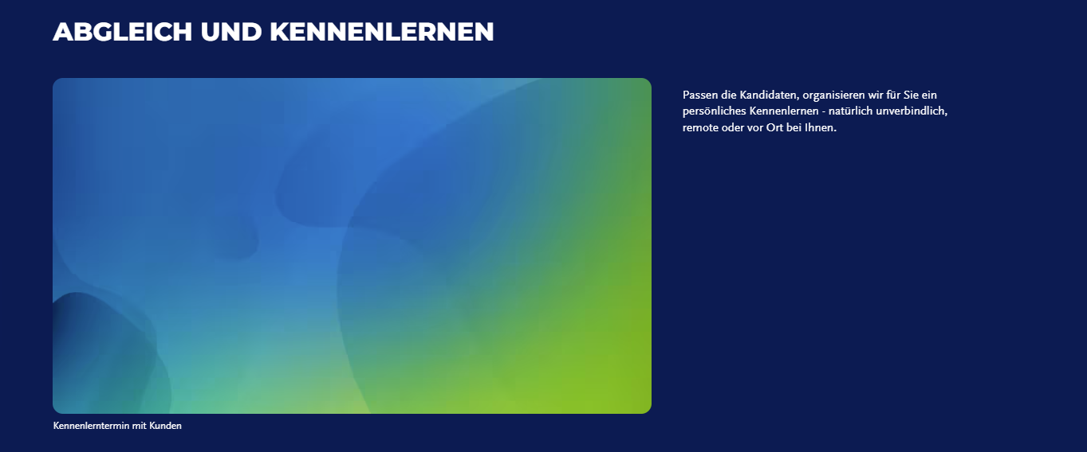
Bild fehlt noch

C48)

Bild wurde schon mal verwendet

C49)
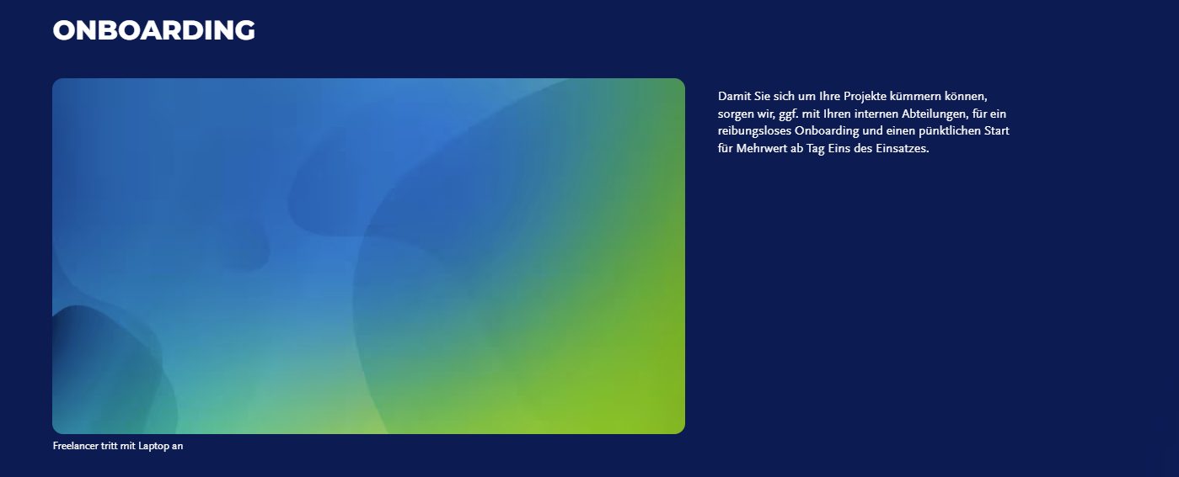
Bild fehlt

C50)
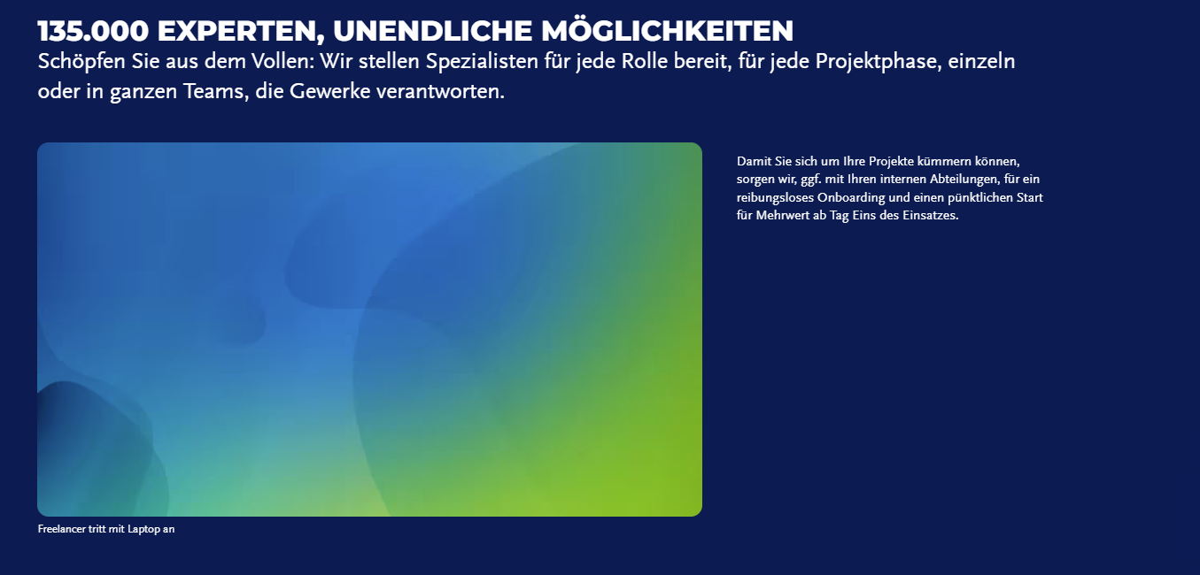
Bild fehlt
C51)
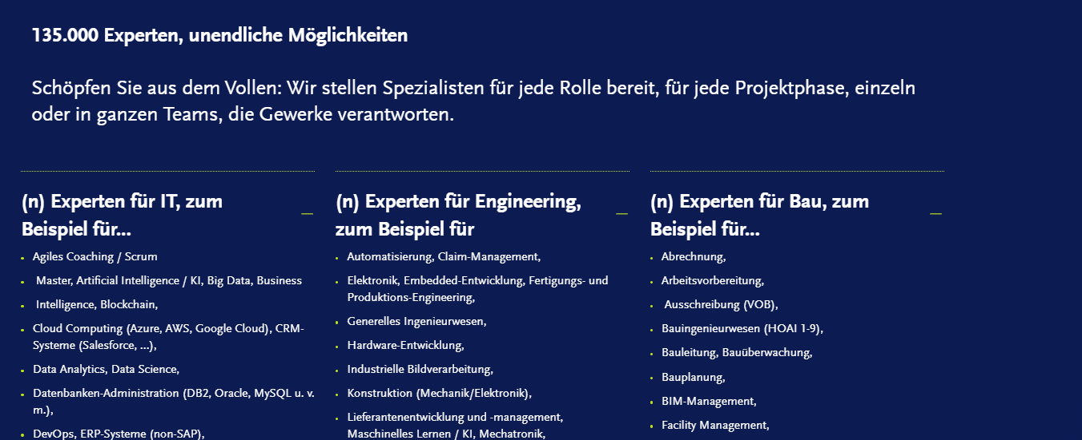
Zahlen sind noch nicht da

C52)
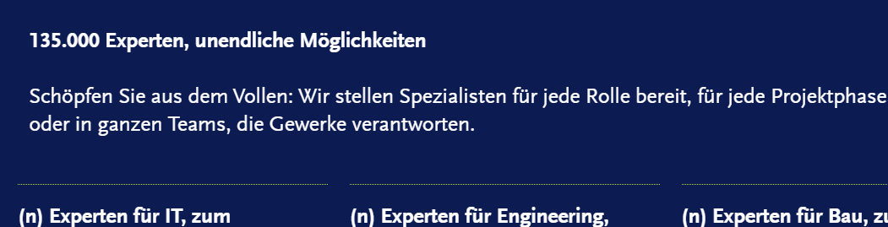
Headline Größe
C53) 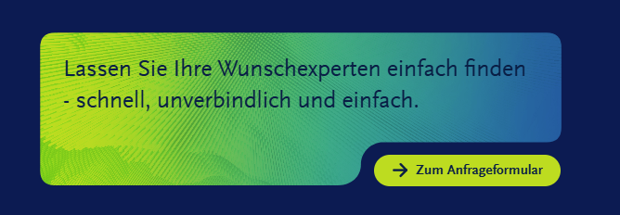
Link geht nicht
Gleiche Seite mobile Ansicht
Keine findings

Zusammenarbeit
C54)

Lesbarkeit
C55)
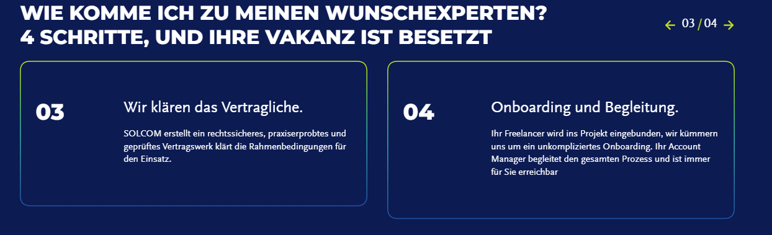
Punkt nach erreichbar. Größe der Textfelder
C66)
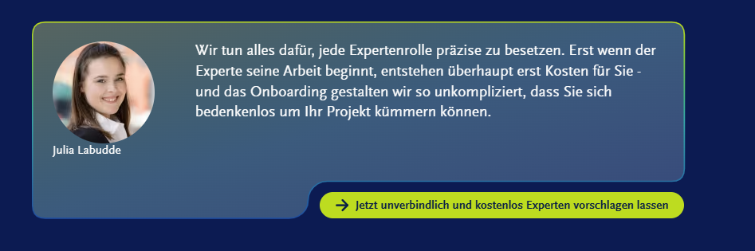
Stand und Titel Julia, Link geht auf die experten finden Seite nicht aufs Formular

C 67)
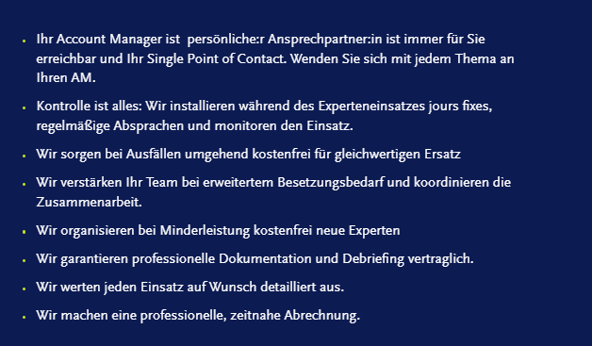
Punkt nach Experten

C 68)
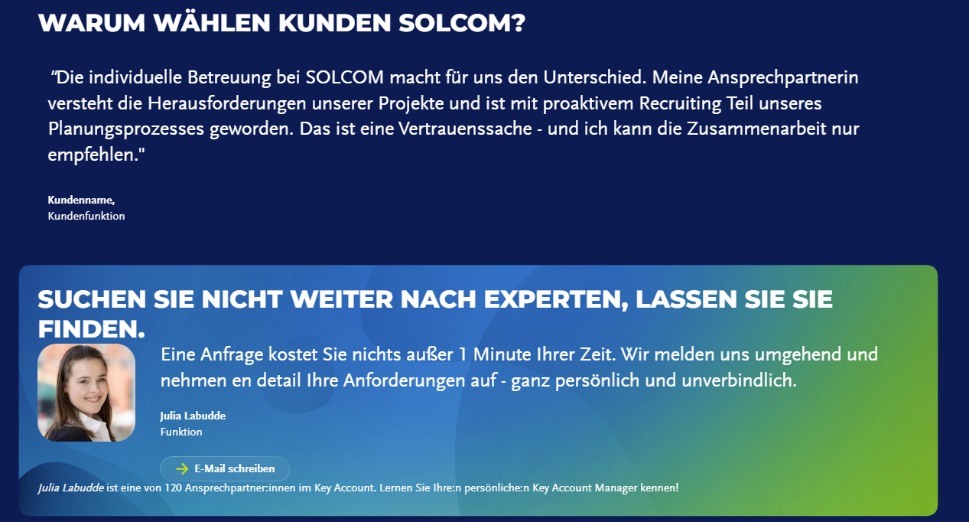
Kundenname und Funktion
Headline – Zeilen Umbruch
Funktion Julia

Gleiche Seite mobile Ansicht
C 69)
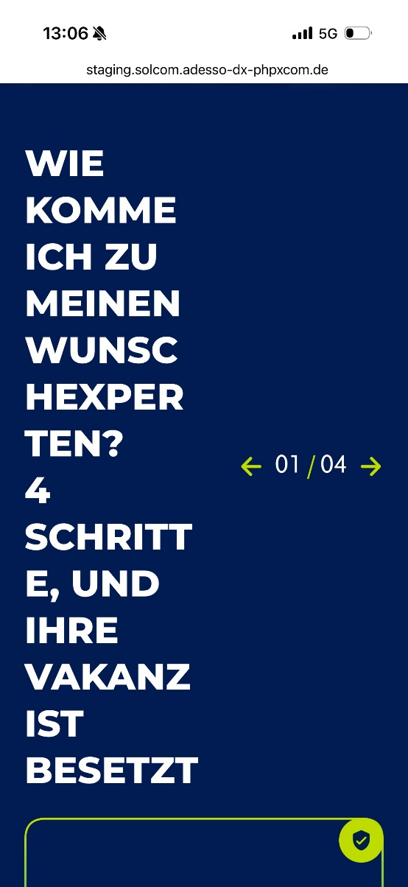

Navigation ist komplett zerschossen

C 70)

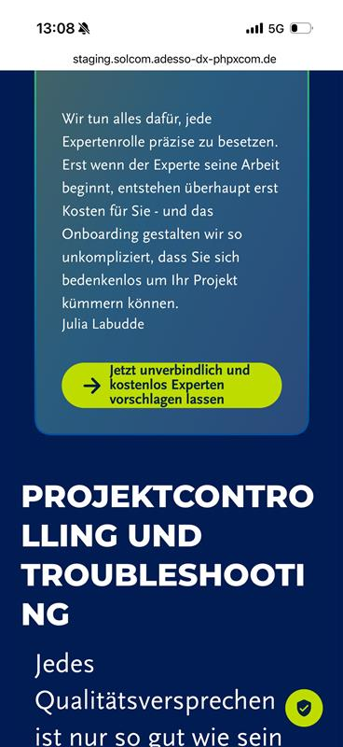
Zu viel Text im CTA Button

C71)
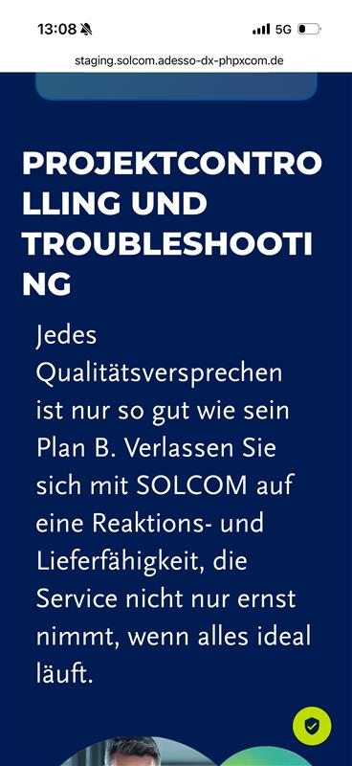
Headline ist zerschossen

C72)
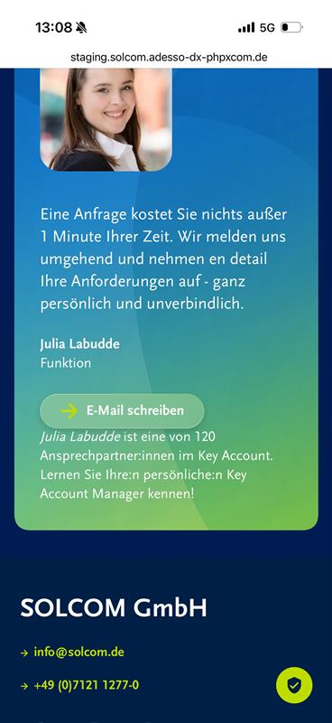

Link funktioniert nicht und stand des CTA Buttons zu dicht an unterem Text

